**Metaphor architecture**

|  |  |  |  |
| --- | --- | --- | --- |
| Name | Andres Mape | Date | 01/05/2017 |
| Project/Task | Program 7 | | |

**Representación Gráfica**

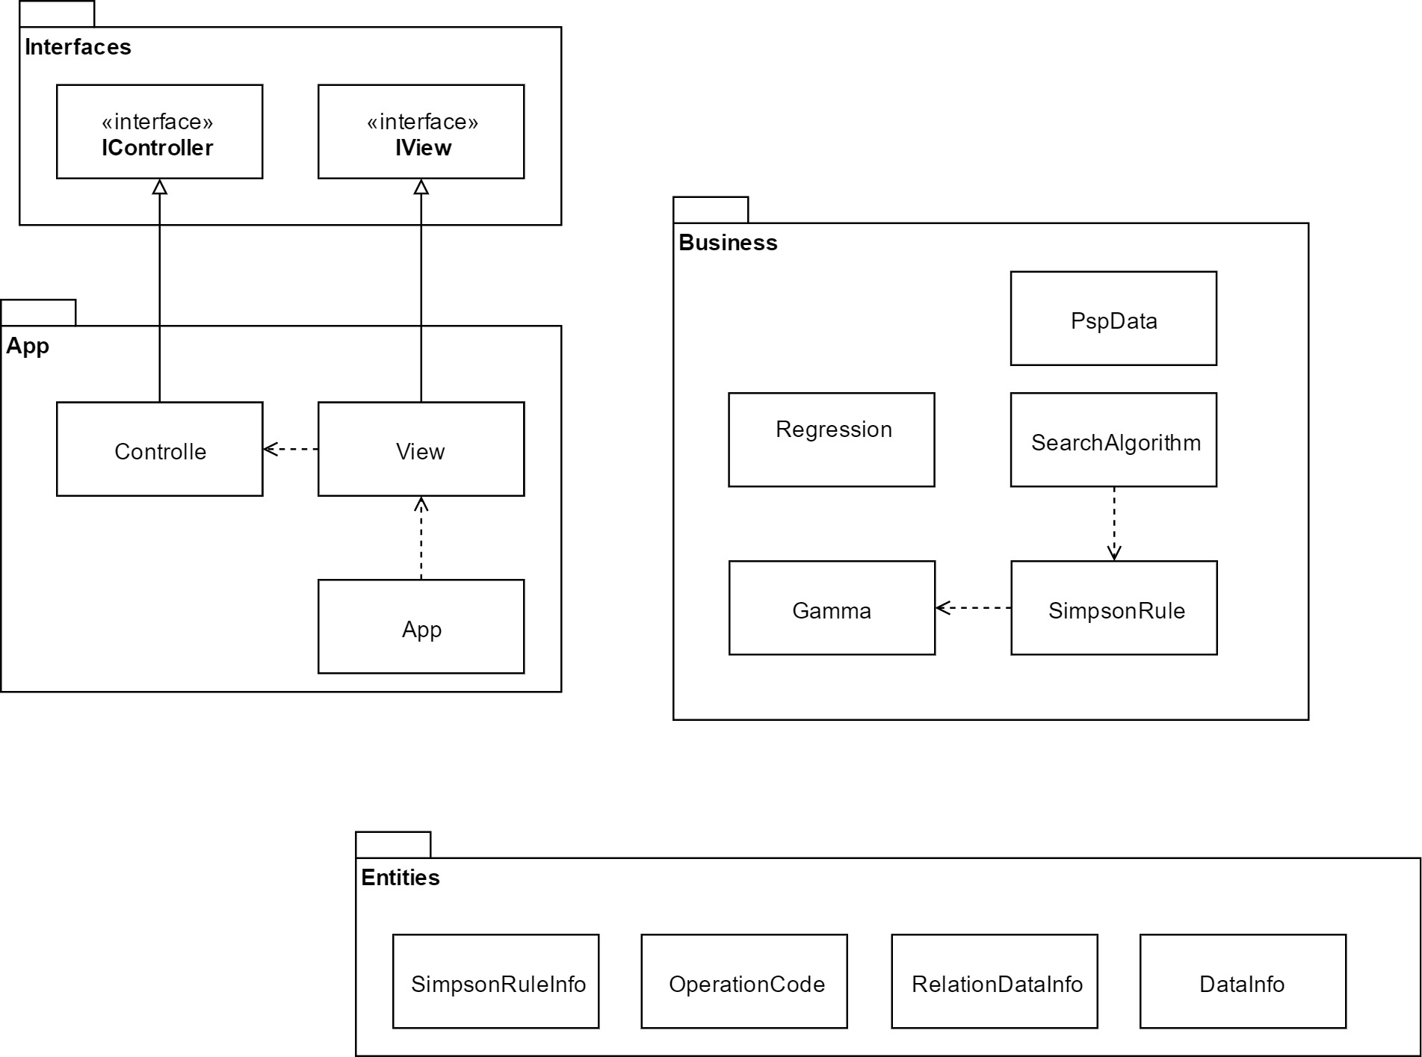

**Representación textual**

**PspData Class**

**Descripción**: Integra los cálculos de correlación, significancia, regresión lineal, métodos de integración por regla de Simpson.

**Métodos públicos:**

**Calculate:** Método público que permite calcular las funciones de significancia, regresión lineal, métodos de integración por regla de Simpson. Para un conjunto de datos y un número de líneas de código.

**Parametros**:

* Xi - Arreglo de números Doble: son los valores de x.
* Yi - Arreglo de números Doble: son los valores de y
* Xk – Numero Doble: el número de líneas de codigo

**Metodos Privados:**

**CalculateRange:** Método privado que calcula el valor del rango, UPI y LPI para un conjunto de datos.

**Parametros**:

* Xi - Arreglo de números Doble: son los valores de x.
* Yi - Arreglo de números Doble: son los valores de y
* Xk – Numero Doble: el número de líneas de código

**CalculateSignificance:** Método privado que calcula el valor del rango, UPI y LPI para un conjunto de datos.

**Parametros**:

* n – Cantidad de elementos
* rxy – coeficiente de correlacion